Masuri Program Relansare PNL preluate din Programe PSD
Masuri program PNL | Masuri programe PSD
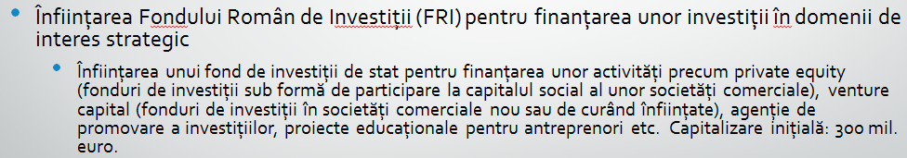 | 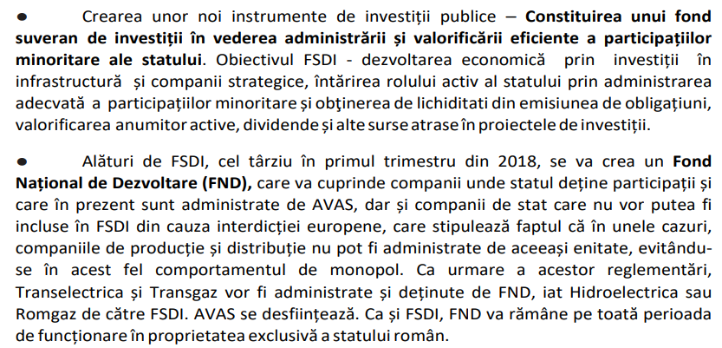  Program de Guvernare 2017-2020, pagina 31  http://www.cdep.ro/pdfs/guv201706/Program_de_Guvernare.pdf
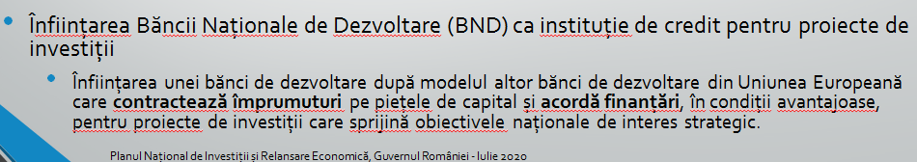 | 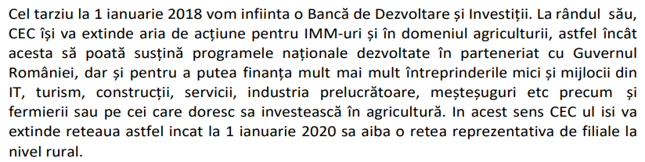  Program de Guvernare 2017-2020, pagina 28  http://www.cdep.ro/pdfs/guv201706/Program_de_Guvernare.pdf
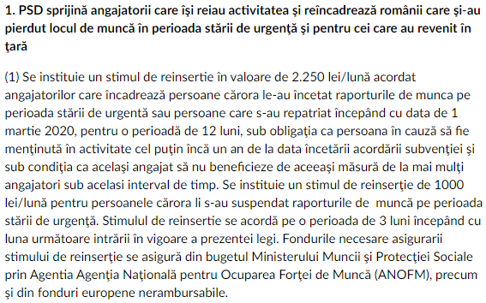
Programul de Relansare Economica -28 masuri, prezentat in 10 mai 2020, https://www.mediafax.ro/politic/psd-a-prezentat-un-pachet-cu-28-de-masuri-de-relansare-economica-pe-care-vrea-sa-le-dea-guvernului-si-presedintelui-iohannis-iata-ce-contine-setul-de-masuri-19123778

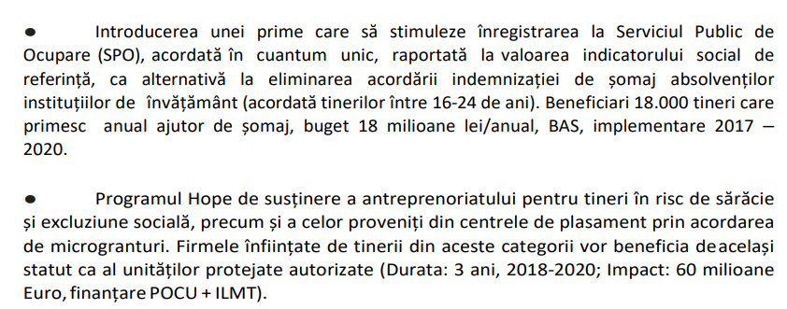
Program de Guvernare 2017-2020, pagina 54
http://www.cdep.ro/pdfs/guv201706/Program_de_Guvernare.pdf
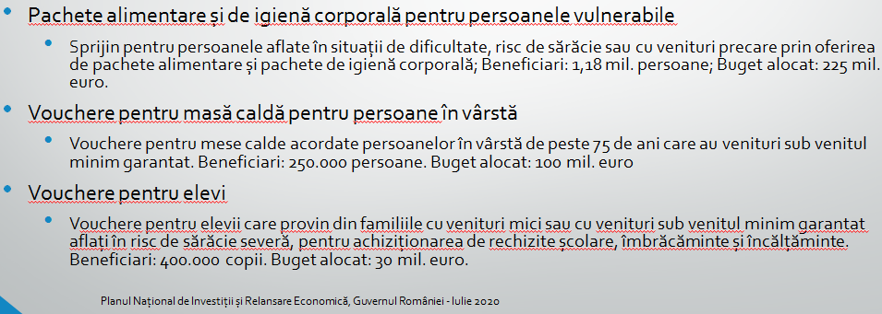 | 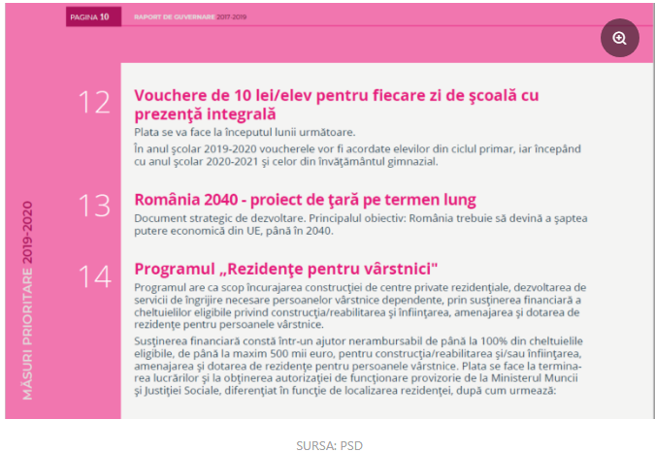  https://www.libertatea.ro/stiri/propunere-psd-elevii-care-nu-lipsesc-de-la-ore-sa-primeasca-10-lei-pe-zi-2682226
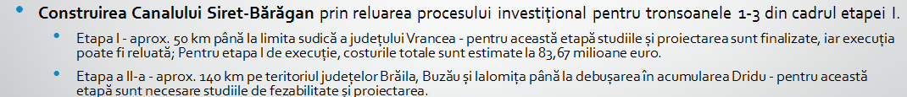 | https://www.agerpres.ro/politica/2019/07/31/barbu-guvernul-a-aprobat-lucrarile-de-reabilitare-a-14-kilometri-din-canalul-de-irigatii-siret-baragan--349446
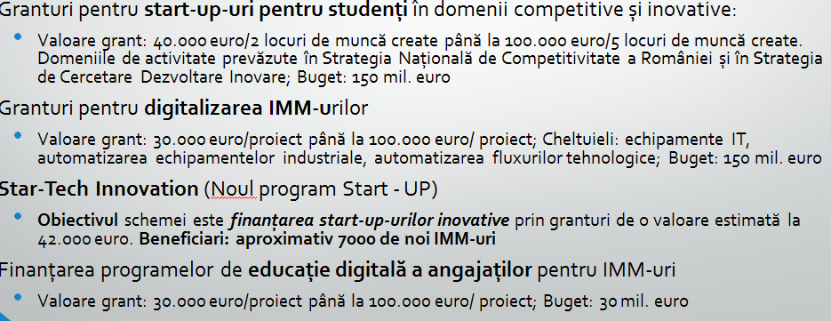 | Schemă de ajutor de stat pentru start-up-uri: RomaniaStart-upNation Perioada: 2017-2020. Beneficiari: start Up-uri. Efecte: înfiintarea mai multor start up-uri şi cresterea competitivității acestora, noi locuri de muncă bine plătite în economie; 49 simplificare: înfiinţarea gratuită a SRL, Valoare: 200.000 lei / proiect / antreprenor, 10.000 start up-uri anual. Impact: bugetul de stat si fonduri nerambursabile.  Program de Guvernare 2017-2020, pagina 49-50  http://www.cdep.ro/pdfs/guv201706/Program_de_Guvernare.pdf
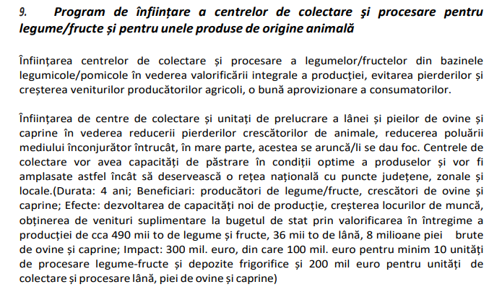
Program de Guvernare 2017-2020, pagina 90
http://www.cdep.ro/pdfs/guv201706/Program_de_Guvernare.pdf
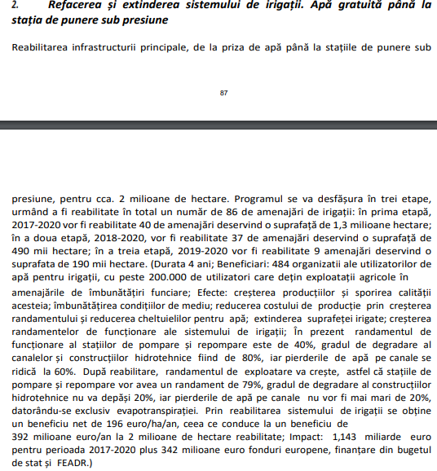
Program de Guvernare 2017-2020, pagina 87-88
http://www.cdep.ro/pdfs/guv201706/Program_de_Guvernare.pdf

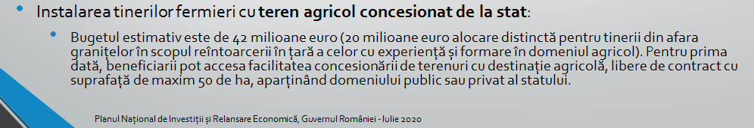 | 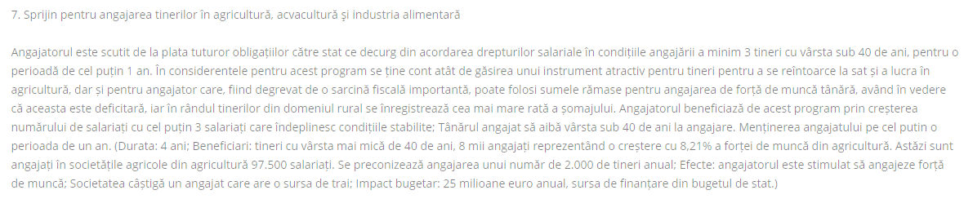  https://www.guvernarepsd.ro/program-guvernare/#scroll-11
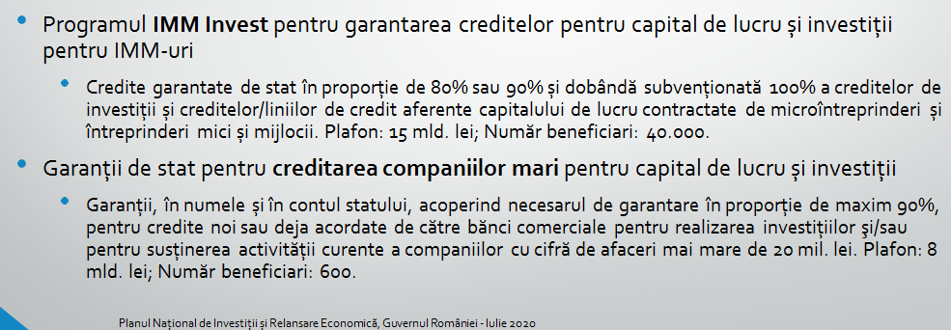 | 5. IMM Invest Romania – Program de ajutor de stat pentru sustinerea investitiilor strategice ale antreprenorilor autohtoni  Perioada: 2017-2019; Beneficiari: investitorii autohtoni; Susţinerea investiţiilor autohtone de minim 2 milioane de euro, prin acordarea unui grant din valoarea investiţiei. Efecte: dezvoltarea capitalului autohton, sustinerea industrializarii Romaniei, cresterea numarului de firme.  https://www.guvernarepsd.ro/program-guvernare/#scroll-5  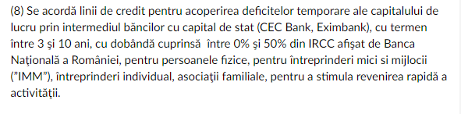  Programul de Relansare Economica -28 masuri, prezentat in 10 mai 2020, https://www.mediafax.ro/politic/psd-a-prezentat-un-pachet-cu-28-de-masuri-de-relansare-economica-pe-care-vrea-sa-le-dea-guvernului-si-presedintelui-iohannis-iata-ce-contine-setul-de-masuri-19123778
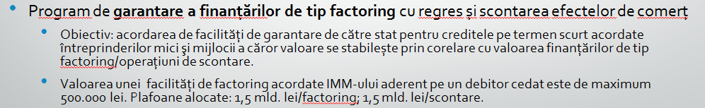 | 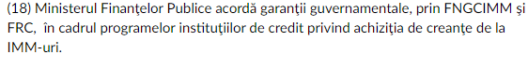  Programul de Relansare Economica -28 masuri, prezentat in 10 mai 2020, https://www.mediafax.ro/politic/psd-a-prezentat-un-pachet-cu-28-de-masuri-de-relansare-economica-pe-care-vrea-sa-le-dea-guvernului-si-presedintelui-iohannis-iata-ce-contine-setul-de-masuri-19123778

